**Johanniskraut-Salbe**

Die Johanniskrautsalbe ist eine reine Fettsalbe ohne Wasserphase.

Der Hauptbestandteil ist Johanniskraut-Öl, daher kann man sie für alle Zwecke einsetzen, für die man auch Johanniskrautöl nutzen kann, beispielsweise gereizte Haut, leichte Verbrennungen, Rückenschmerzen, Muskelverspannungen, usw.

Je nach Einsatzzweck kann man auch ätherische Öle hinzufügen, um die gewünschte Wirkung zu unterstützen, beispielsweise Fichtennadel für den Bewegungsapparat oder Lavendel für die Hautberuhigung.

Durch den hohen Anteil an Sheabutter ist die Johanniskraut-Salbe sehr weich und geschmeidig. Man könnte sie daher auch als Körperbutter anwenden.

Zutaten

40 ml Johanniskrautöl (Rezept)

2 gr Bienenwachs

10 gr Sheabutter (siehe: Sheabutter bei Naturkosmetik-selbstgemacht.de)

Anleitung

Gib das Johanniskrautöl und das Bienenwachs in ein feuerfestes Glas.

Stell das Glas in ein Wasserbad.

Wenn das Bienenwachs geschmolzen ist, nimm das Wasserbad von der Herdplatte.

Füge die Sheabutter hinzu.

Nimm das Glas aus dem Wasserbad, denn die Sheabutter braucht nur etwa über 40°C um zu schmelzen.

Wenn die Sheabutter geschmolzen ist, rühr sie gut um und füll sie in einen Salbentiegel.

Damit die Salbe schön weich und geschmeidig wird, kannst du sie während der Abkühlungszeit immer mal wieder umrühren, beispielsweise mit einem Zahnstocher.

Wenn die Salbe abgekühlt ist, verschließ den Salbentiegel.

Beschrifte ihn mit Inhalt und Datum.

Anleitung mit Fotos

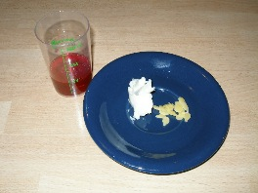

Stell die Zutaten bereit.

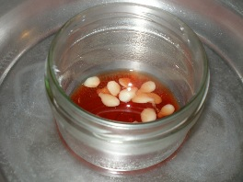

Gib das Johanniskrautöl und das Bienenwachs in ein feuerfestes Glas.

Stell das Glas in ein Wasserbad.

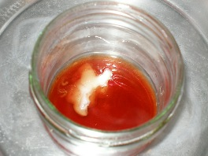

Wenn das Bienenwachs geschmolzen ist, nimm das Wasserbad von der Herdplatte.

Füge die Sheabutter hinzu.

Nimm das Glas aus dem Wasserbad, denn die Sheabutter braucht nur etwa über 40°C um zu schmelzen.

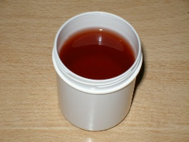

Wenn die Sheabutter geschmolzen ist, rühr sie gut um und füll sie in einen Salbentiegel.

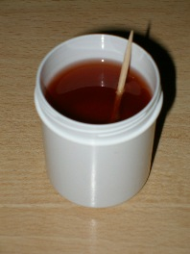

Damit die Salbe schön weich und geschmeidig wird, kannst du sie während der Abkühlungszeit immer mal wieder umrühren, beispielsweise mit einem Zahnstocher.

Wenn die Salbe abgekühlt ist, verschließ den Salbentiegel.

Beschrifte ihn mit Inhalt und Datum.

**Johanniskraut-Öl**

Johanniskrautöl ist berühmt für seine Heilwirkungen und kann zum direkten Einreiben oder zur Verwendung in Salben und Cremes eingesetzt werden.

Äußerlich hilft es bei Muskelschmerzen, leichten Verbrennungen, infizierten Wunden, Geschwüren und Neuralgien.

Innerlich unterstützt es den Verdauungsapparat.

Achtung! Da Johanniskraut die Lichtempfindlichkeit steigert, sollte man Johanniskrautöl nicht vor Sonnenbädern verwenden.

Für Johanniskraut-Öl braucht man frische Blüten. Mit getrockneten Blüten funktioniert die Herstellung von Johanniskrautöl nicht richtig.

Zutaten

Ein Glas zu 2/3 voll mit frischen Johanniskraut-Blüten

Olivenöl

Anleitung

Sammel ein Glas voll Johanniskrautblüten an einem sonnigen Tag.

Gieß ein gutes Öl (z.B. Olivenöl) über die Blüten, bis sie bedeckt sind.

Verschließ das Glas.

Stell es an einen sonnigen, warmen Platz

Schüttel das Öl ab und zu

Warte 3 bis 6 Wochen, dann müsste das Öl tiefrot sein

Filter das fertige Johanniskrautöl ab (z.B. mit Kaffeefilter).

Gieße es in eine dunkle Flasche.

Beschrifte die Flasche mit Inhalt und Datum

(Wichtig! Man vergisst es doch immer wieder, wenn kein Etikett drauf ist).

Anleitung mit Fotos

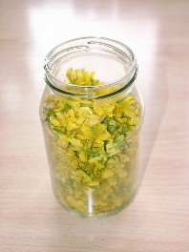

Füll ein Glas zu etwa zwei Dritteln voll mit frischen Johanniskraut-Blüten.

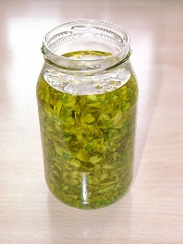

Gieß gutes Olivenöl über die Blüten, bis sie vollständig bedeckt sind.

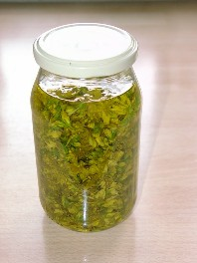

Verschliess das Glas und stell es an einen sonnigen, warmen Platz.

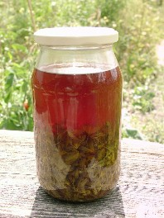

Nach einigen Tagen beginnt das Öl sich rot zu färben.

Je wärmer es steht, desto schneller beginnt dieser Prozess.

Im Verlauf von drei bis sechs Wochen wird das Öl leuchtend rubinrot.

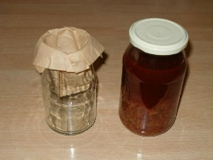

Nach der Wartezeit wird das Öl abgefiltert und in eine dunkle Flasche abgefüllt.

Für das Abgießen brauchst du ein zweites Gefäß und einen Kaffeefilter.

Stülpe den Kaffeefilter über das zweite Glas, sodass der Rand übersteht und den Kaffeefilter an Ort und Stelle hält.

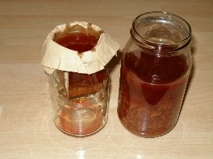

Gieß Öl und die Kräuterteile in den Kaffeefilter.

Das Öl beginnt, in das zweite Glas zu tropfen.

Es dauert ein paar Stunden, bis das Öl komplett abgetropft ist.

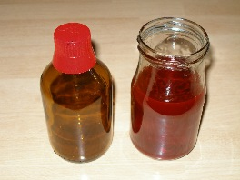

Gieße das Öl in eine dunkle Flasche.

Für das Umfüllen in eine enghalsige Flasche eignet sich ein kleiner Trichter.

Mit einer sehr ruhigen Hand kann man es aber auch ohne Trichter umgießen. Am besten dazu in einen tiefen Teller stellen, damit man danebengegossenes Öl auffangen und nachträglich eingießen kann.

Weithalsige Flaschen kann man meistens problemlos direkt befüllen.

Verschließe die Flasche.

Beschrifte die Flasche mit Inhalt und Datum

**Johanniskraut-Tinktur**

Johanniskraut-Tinktur kann man einnehmen, um Depressionen und Nervenproblem zu lindern.

Auch zur Behandlung von Verdauungsbeschwerden und Frauenproblemen kann man sie verwenden.

Von der Johanniskraut-Tinktur nimmt man zwei bis dreimal täglich 20-50 Tropfen ein.

Achtung! Da Johanniskraut die Lichtempfindlichkeit steigert, sollte man Johanniskraut-Tinktur nicht vor Sonnenbädern verwenden.

Außerdem bestehen zahlreiche Wechselwirkungen zwischen Johanniskraut und diversen Medikamenten. Wenn man auf Medikamente angewiesen ist, sollte man mit dem Arzt sprechen, ob die Einnahme von Johanniskraut bedenkenlos möglich ist.

Zutaten

Ein Glas zu 2/3 voll mit Johanniskraut-Blüten oder Johanniskraut-Kraut

120 ml Doppelkorn (oder ähnliches)

Anleitung

Füll die Kräuter in ein Schraubdeckel-Glas.

Es sollte etwa halb voll werden.

Gieß den Doppelkorn über die Kräuter, bis sie reichlich bedeckt sind.

Verschliess das Glas.

Lass es zwei bis sechs Wochen an einem warmen Ort ziehen.

Nach der Wartezeit muss die Tinktur abgefiltert werden.

Stülpe einen Kaffeefilter über ein anderes Glas.

Gieß die Tinktur durch den Kaffeefilter.

Wenn ein Teil der Kräuter mit in den Filter fällt, dann ist das in Ordnung.

Achte jedoch darauf, dass der Kaffeefilter nicht überläuft.

Wenn die Tinktur abgefiltert ist, kann man sie in eine dunkle Flasche füllen.

Dazu eignet sich ein kleiner Trichter.

Verschliess die Flasche und beschrifte sie mit Inhalt und Datum.